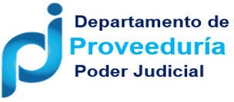
PODER JUDICIAL SUBPROCESO DE COMPRAS MENORES CONTRATACIÓN DIRECTA ELECTRÓNICA

Procedimiento No. 2020CD-000893-PROVCM

“Reparación de la unidad placa PJ-1595, asignada a la Regional de Bribri”

Este procedimiento no cuenta con cartel de invitación ya que se tramita amparado al Artículo 139 g del Reglamento a la Ley de Contratación Administrativa, que dice: Objetos de naturaleza o circunstancia concurrente compatibles con el concurso. La Administración, podrá contratar de forma directa siguientes bienes o servicios que, por su naturaleza o circunstancias concurrentes, no puede o no conviene adquirirse por medio de un concurso, así como los que habilite la Contraloría General de la República, según inciso G.

KATHERINE ANDREA ALFARO VIQUEZ (FIRMA)
Firmado digitalmente por KATHERINE ANDREA ALFARO VIQUEZ (FIRMA) Fecha: 2020.09.28
08:35:38 -06'00'

Katherine Alfaro Víquez
Analista
Unidad de Reparación de Vehículos

Página 1 de 1

